سير النشاط
الكفاءة الختامية: التحكم في المصطلحات وفي استعمال الأدوات الهندسية
المعيار: وصف وتعيين مسار أو موقع في الفضاء، أو على مخطط
الصعوبة: عدم القدرة على تعيين موقع أو مسار في الفضاء أو على مخطط
طبيعة الصعوبة ووصفها: معرفية أو منهجية
المصدر المحتمل للصعوبة: -عدم امتلاك المعرفة
-عدم استيعاب المعارف والمفاهيم
-عدم القدرة على توظيف المعارف
النشاط | خطوات انجاز النشاط | التوجيهات | ملاحظات عن سير النشاط
يمثل المخطط التالي مسلك ساعي البريد خلال دورة، حيث ينطلق من موضع البريد ويعود إليها:  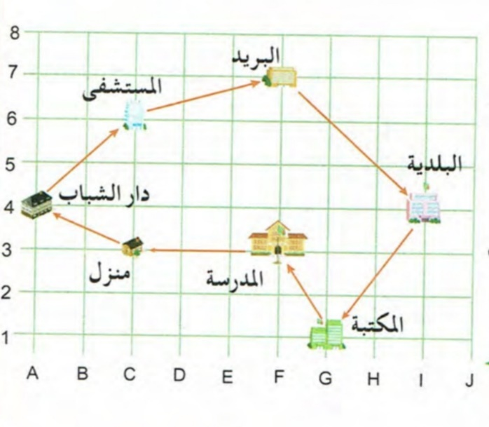  1/ أكمل بما يناسب: يمين، يسار  - يقع مكتب البريد على .......... المستشفى.  - يقع دار الشباب على ........... المستشفى.  2/ ليكن تشفير موقع البريد هو (F;7)، عين تشفير بقية المواقع:  المدرسة (... (... ; ، المستشفى (... (... ;،  البلدية (... (... ; ، منزل (... (... ;،  المكتبة (... (... ;، المدرسة (... (... ;.  3/ أنقل وأتمم مسار ساعي البريد:  (7 (F ; (... (... ; (... (... ;  (... (... ; (... (... ; (... (... ;  (... (... ; (... (... ; . | -معالجة فردية.  - تقديم النشاط في قصاصات.  - قراءة النشاط من طرف الأستاذ.  تقديم النشاط في مرحلتين.  - تشخيص المعلم لمدى التحكم في المعيار ثم اتخاذ الإجراءات المناسبة. | - يطلب المعلم من المتعلم  - تحديد موقع المستشفى.  - تحديد تشفير المواقع المحددة على المخطط.  - تحديد مسار ساعي البريد. | - في حالة ما إذا تمت معالجة الجزء الأول بنجاح، ننتقل إلى الجزء الثاني.  -أما إذا لم تتم معالجة الجزء الأول بنجاح نتخذ استراتيجيات بديلة كتبسيط النشاط أكثر أو تدخل أطراف أخرى.

